IFAT 2022: Live-Demonstration der SENNEBOGEN Recycling- und Abbruchmaschinen bei VDMA Praxistagen und Crushing Zone
Zusätzlich zu den Neuheiten in der Messehalle präsentiert SENNEBOGEN vier weitere Maschinen auf den VDMA Praxistagen und der VDMA Crushing Zone live im Einsatz. Seien Sie gespannt und erleben Sie die volle Bandbreite der Recyclingexperten – vom Abbruchbagger bis zum Teleskoplader.
Nur wenige hundert Meter von der Messehalle entfernt, finden parallel zur IFAT vom 30.05. bis 03.06.2022 die VDMA Praxistage und die VDMA Crushing Zone statt. Die Live-Demonstrationen bieten den Gästen die Möglichkeit, die technischen Lösungen der Hersteller anwendungsbezogen beim Arbeiten zu erleben. SENNEBOGEN bietet in seinem umfangreichen Maschinenportfolio nicht nur Recyclingbagger und Teleskoplader für den professionellen Umgang mit Abfällen, sondern auch Abbruchbagger für den effektiven Rückbau von Gebäuden, die in jeweils 8 Vorführungen an 5 Messetagen zeigen, was sie können. Produktexperten erklären Ihnen zu den Vorführzeiten die Maschinen im Detail.
Abbruchbagger und Teleskoplader in der Crushing Zone
Um die Bau- und Abbruchabfälle in der Crushing Zone kümmern sich der 830 R-HDD Abbruchbagger mit 45 t Einsatzgewicht und der Teleskoplader 355 E-Serie. Der flexible Abbruchbagger, der dank seines teleskopierbaren Breitspurunterwagens eine einzigartige Standsicherheit aufweist, demonstriert nicht nur den professionellen Rückbau von Gebäuden mittels Abbruchschere, sondern allen voran sein innovatives Schnellwechselsystem, mit dem er in kürzester Zeit mit einem Sortiergreifer und dem Pulverisierer ausgestattet werden kann. Der 5,5 t Teleskoplader nimmt den tonnenschweren Bauschutt auf und beschickt die Siebmaschinen.
Zwei Mobile Umschlagbagger im Holzrecycling
Erleben Sie, wie einfach und effizient Schredderbeschickung funktionieren kann. Bei den Praxistagen Biomasse beschicken die beiden kompakten Umschlagbagger 821 E und 825 E mit einem Sortiergreifer einen Häcksler mit Grünschnitt bzw. Altholz und glänzen dabei nicht nur mit beachtlichen Reichweiten von 9 bis 14 m, sondern auch durch herausragende Sichthöhen, die die hydraulisch um 2,70 m hochfahrbare Kabinen bieten.
Bildunterschrift:
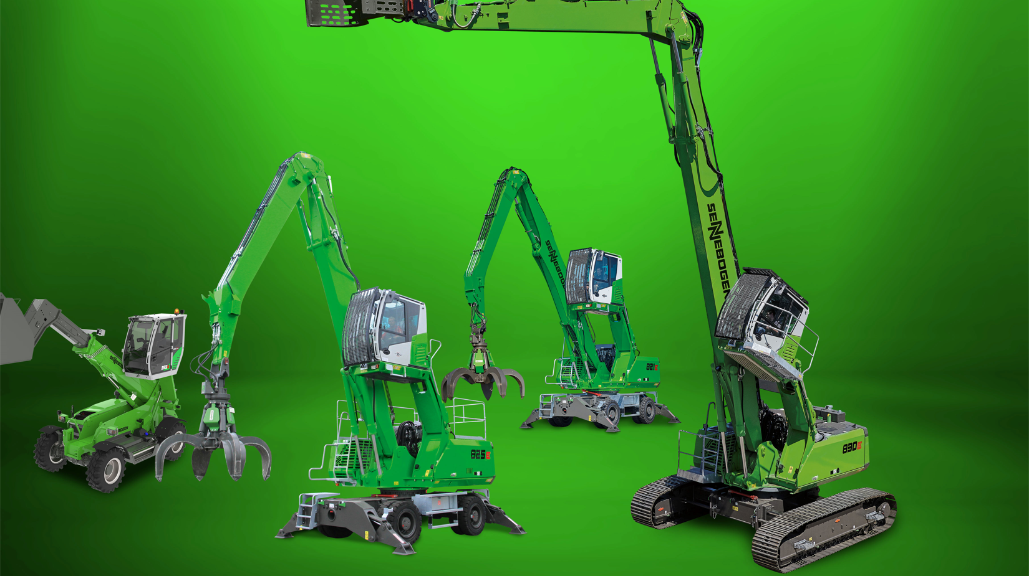
Bild 1: VDMA Praxistage und Crushing Zone auf der IFAT 2022: Die Recyclingbagger SENNEBOGEN 821 E & 825 E beschicken die Häcksler mit Biomasse, der Abbruch-Spezialist 830 R-HDD und der vielseitige Teleskoplader 355 E werden beim Baustoff-Recycling eingesetzt.

